1. Mise en place de la solution choisie
La solution retenue est un treillis Warren à deux poutres latérales reliées par des traverses haut et bas. Elle a été validée au semestre 1 par une simulation RDM6, qui a permis de dimensionner la structure et d’identifier les zones les plus sollicitées.
La passerelle a une longueur totale de 900 mm (imposée), une portée libre de 780 mm entre les deux appuis de 60 mm, une largeur entre poutres de 220 mm et une hauteur de treillis de 99 mm. Elle est composée de 8 modules de 112,5 mm, avec des diagonales en bâtonnets entiers de 114 mm formant des triangles isocèles inversés (pointe vers le bas). Les longerons sont doublés et des renforts ciblés sont ajoutés au centre et près des appuis. La passerelle utilise les 150 bâtonnets disponibles, pour une masse théorique de 195 g.

2. Explication des choix
Structure triangulée
Le treillis triangulé est plus stable et plus rigide qu’une poutre simple : un triangle ne se déforme pas sous charge, contrairement à un rectangle. La forme Warren répartit efficacement les efforts entre traction et compression dans les diagonales.
Deux poutres latérales
Une seule poutre serait instable latéralement et risquerait de basculer sous une charge décentrée. Les deux poutres latérales reliées par des traverses hautes et basses forment une structure en caisson qui évite la torsion et stabilise l’ensemble.
Choix de la géométrie
900 mm divisé par 8 modules donne 112,5 mm par module, ce qui est très proche de la longueur d’un bâtonnet (114 mm). J’ai donc utilisé les diagonales en bâtonnets entiers, sans coupe, avec une hauteur H = √(114² − 56,25²) ≈ 99 mm. Cela donne des triangles isocèles réguliers et limite la coupe à seulement quelques bâtonnets pour ajuster les longerons.
Doublage des longerons
La rigidité en flexion d’une poutre varie en h³ : doubler l’épaisseur des longerons multiplie la rigidité par 8, alors que la masse n’est multipliée que par 2. Pour les diagonales qui travaillent en traction et compression axiale, le doublage est moins efficace (effet linéaire), donc je l’ai limité aux zones les plus sollicitées.
Largeur 220 mm
La largeur entre poutres n’influe pas sur la rigidité en flexion verticale de la passerelle, c’est la hauteur du treillis qui compte. Élargir reviendrait à ajouter de la masse aux traverses sans gain de rigidité. Une largeur trop faible aurait posé un problème de stabilité latérale. 220 mm est un bon compromis : suffisant pour stabiliser les deux poutres, sans masse inutile. Cela m’a aussi permis de réinvestir les bâtonnets économisés dans les renforts utiles.
Renforts ciblés
La simulation RDM6 a montré que les zones les plus sollicitées sont le centre, où le moment fléchissant est maximal (MFz = F·L/4 = 29 250 N·mm à 150 N), et les appuis, où la réaction R = F/2 = 75 N est concentrée sur 60 mm, ce qui crée un cisaillement local élevé. J’ai donc renforcé ces deux zones par doublage et triangulation locale, plutôt que de répartir uniformément la matière sur toute la structure.
Choix de la colle
J’ai utilisé un pistolet à colle thermofusible. La colle chaude prend rapidement et permet de travailler vite, ce qui est utile pour positionner les bâtonnets avant que la colle ne fige.

3. Méthode de fabrication
La fabrication a été réalisée directement sur la table de travail, sans gabarit imprimé, en suivant les étapes suivantes :
- Disposition des bâtonnets sur la table selon la géométrie du treillis
- Coupe à la lame de quelques bâtonnets pour ajuster certaines longueurs
- Collage des éléments au pistolet à colle thermofusible, nœud par nœud
- Superposition (doublage) des longerons et des zones critiques
- Réalisation des deux poutres latérales identiques, l’une après l’autre
- Assemblage des deux poutres par les traverses hautes et basses
- Ajout des renforts au centre et aux appuis
- Finition par peinture noire
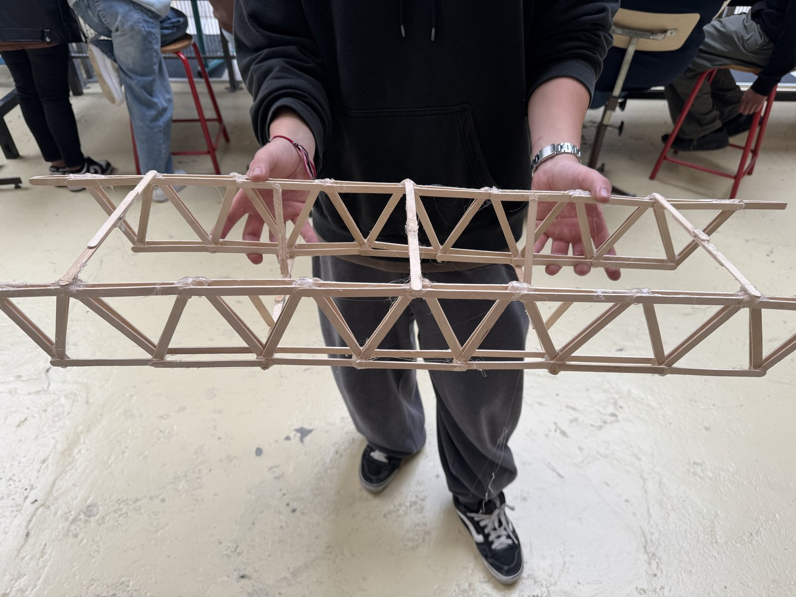
Figure 1 — Passerelle assemblée avant peinture
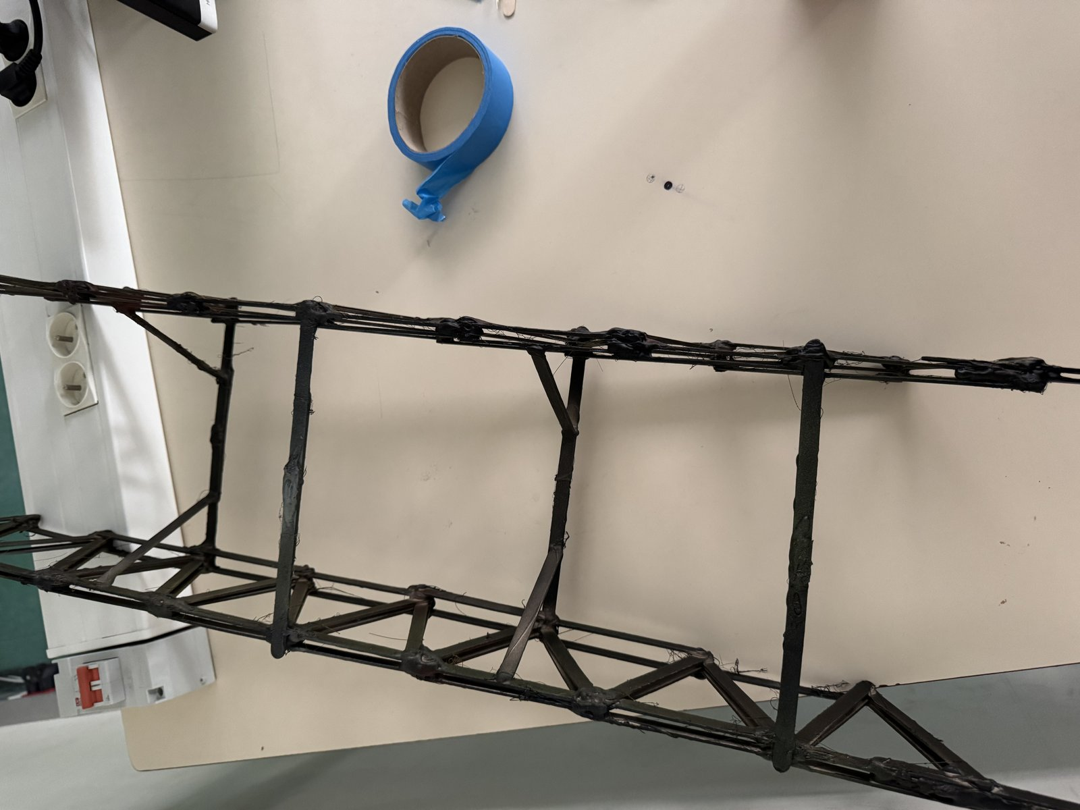
Figure 2 — Passerelle après peinture noire
La principale difficulté a été la précision des joints aux nœuds, qui demande une attention particulière à l’alignement des diagonales et des longerons. Par ailleurs, j’ai ajouté physiquement des verticaux et un contreventement transversal qui n’étaient pas modélisés dans la simulation RDM6. Ces ajouts n’ont pas dégradé la conception, au contraire ils vont dans le sens de la sécurité, en augmentant la rigidité réelle au-delà de la rigidité prédite par le modèle.

4. Tests
Le banc d’essai est constitué de deux plaques métalliques formant les appuis de 60 mm de chaque côté, et d’un dispositif de chargement de type pince. La pince est composée de deux plaques qui serrent la passerelle au centre, reliées par une tige filetée qui traverse la structure. Sous la passerelle, une masse calibrée est suspendue à la tige.
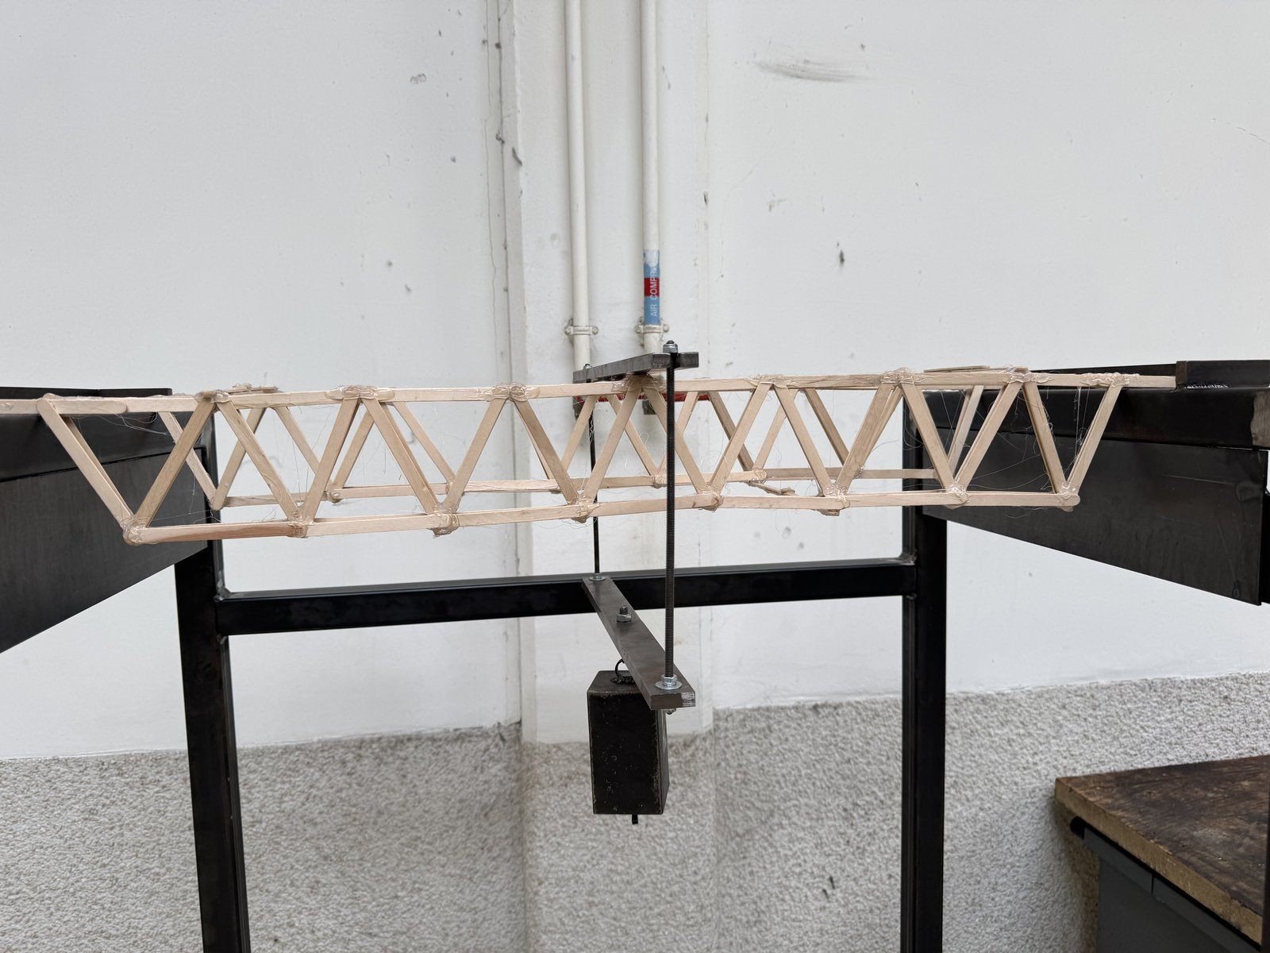
Figure 3 — Banc d’essai avec masse suspendue (3,25 kg ≈ 32 N)
J’ai appliqué une masse de 3,25 kg (soit environ 32 N) au centre de la passerelle, et j’ai répété ce test deux fois sans observer de déformation visible. J’ai choisi de ne pas pousser la charge jusqu’à la rupture afin de préserver le prototype pour le concours. Le test à 32 N représente environ 21 % de la charge ultime visée de 150 N, et cette tenue confirme que la structure est saine et qu’aucun défaut majeur de fabrication n’est présent.

5. Résultats
La simulation RDM6 a été réalisée en 3D pour une charge centrée de 150 N (test de résistance), avec un modèle à 34 nœuds et 59 poutres. La contrainte normale maximale obtenue est σ = 17,24 MPa, localisée sur la poutre 24 à X = 60 mm, c’est-à-dire près d’un appui. La flèche maximale au centre est d = 0,717 mm. Cette contrainte maximale reste bien en dessous de la limite de rupture du bois (entre 40 et 60 MPa en traction parallèle au fil), ce qui donne une marge de sécurité de l’ordre de 2 à 3.
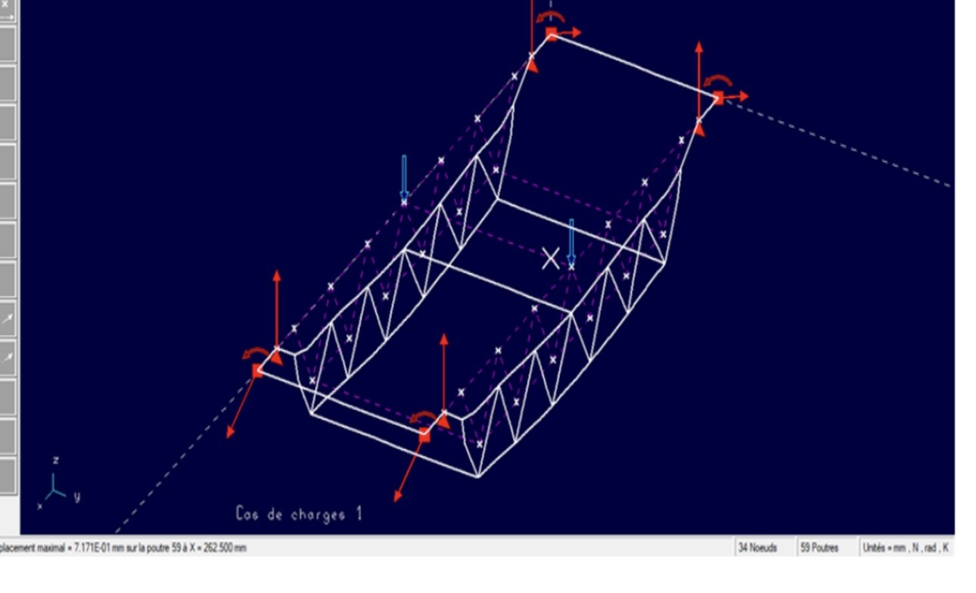
Figure 4 — Capture RDM6, modèle 3D sous charge centrée (déformée)
Les indices de performance définis dans le cahier des charges sont k = m² / (d × M²) pour la rigidité et r = F · m² / M² pour la résistance. Avec une masse théorique M = 195 g (150 bâtonnets de 1,3 g), une flèche d = 0,072 mm extrapolée à 15 N, et une charge visée F = 150 N, on obtient k ≈ 0,000620 et r ≈ 0,00667.
Le professeur m’a fait remarquer que ma simulation S1 utilise cependant des hypothèses optimistes. Les conditions limites sont des encastrements aux appuis, alors que la passerelle posée est physiquement plus proche d’une rotule, qui autorise la rotation. De plus, les nœuds internes sont modélisés comme rigides (modèle portique), alors qu’un treillis classique a des nœuds articulés et que la colle ne transmet qu’un moment limité. Ces hypothèses font que la flèche réelle sera probablement deux à quatre fois supérieure à la valeur simulée de 0,717 mm. La contrainte σ = 17,24 MPa reste néanmoins une estimation raisonnable, car elle est largement sous la limite de rupture du bois.

6. Conclusion
La passerelle réalisée respecte le cahier des charges : longueur 900 mm, portée libre 780 mm, 150 bâtonnets utilisés sur les 150 disponibles. La forme treillis Warren à deux poutres latérales, avec longerons doublés et renforts ciblés au centre et aux appuis, est une solution validée à la fois par la simulation RDM6 et par les tests physiques effectués avant le concours. Les indices de performance calculés (k ≈ 0,000620 et r ≈ 0,00667) montrent un bon compromis entre rigidité, résistance et masse, et la marge de sécurité par rapport à la rupture du bois reste confortable.
Cependant, mon modèle de simulation présente des limites identifiées : conditions limites en encastrement plutôt qu’en rotule, et nœuds rigides plutôt qu’articulés. Ces hypothèses rendent le modèle optimiste pour la flèche. En pratique, j’ai compensé ce point en ajoutant physiquement des verticaux et un contreventement transversal non modélisés, qui augmentent la rigidité réelle au-delà de la prédiction. C’est un choix qui va dans le sens de la sécurité.
Pour aller plus loin, il serait pertinent de refaire la simulation RDM6 en intégrant des conditions limites en rotules aux appuis, des nœuds internes articulés (modèle treillis pur, au lieu de portique), et les barres supplémentaires ajoutées physiquement. Cette nouvelle simulation donnerait une estimation plus conservative de la flèche et permettrait de comparer directement avec les résultats expérimentaux du concours.
Dans tous les cas, la confrontation entre simulation, fabrication et tests physiques a été une étape essentielle de ce projet : elle a permis de valider la conception tout en mettant en évidence les limites du modèle de calcul. C’est cette démarche d’aller-retour entre la théorie et la pratique qui constitue le cœur de la formation d’ingénieur.

